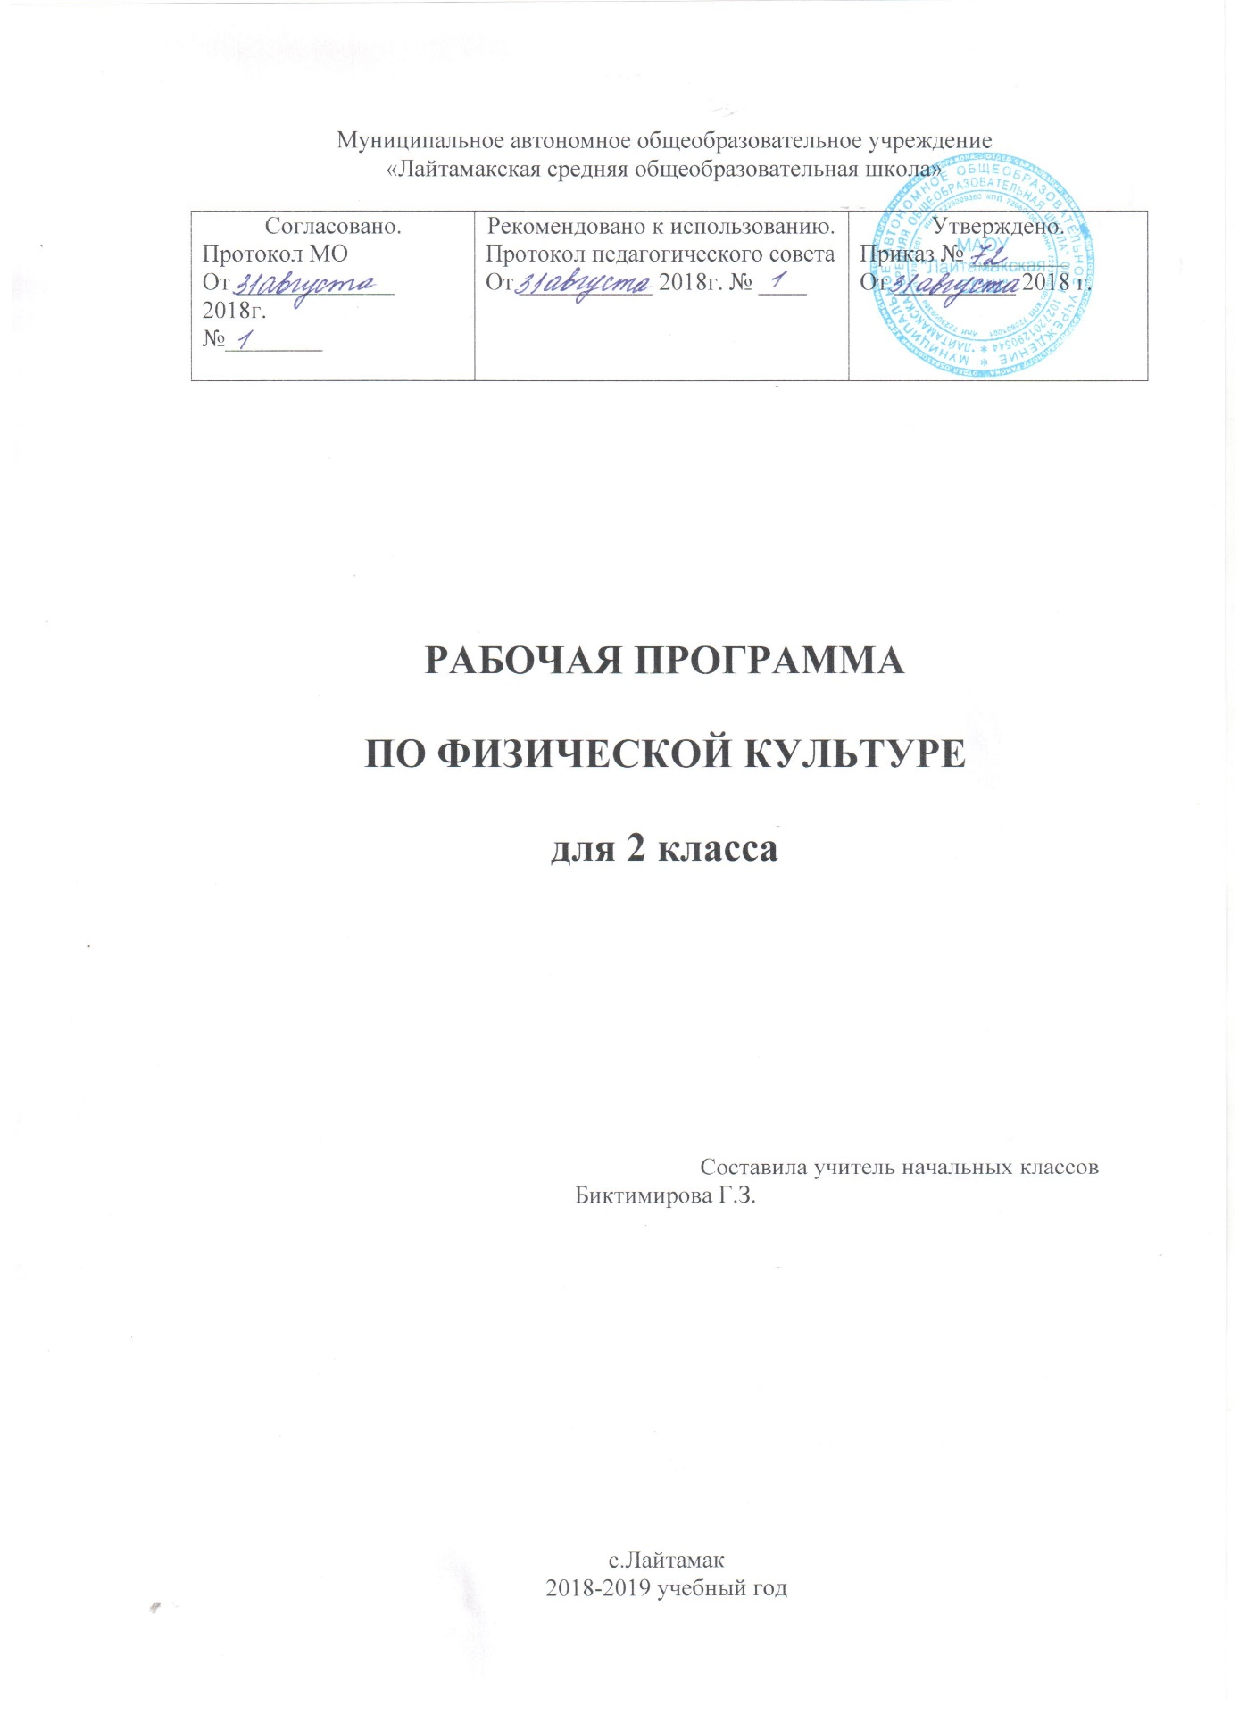

Рабочая программа по физической культуре для 2 класса состоит из следующих разделов:
- Титульный лист
- Пояснительная записка
- Планируемые результаты изучения учебного предмета, курса
- Содержание учебного предмета, курса
- Тематическое планирование с указанием количества часов, отводимых на освоение каждой темы.

2. Пояснительная записка
Рабочая программа разработана с учётом:
1. Федерального государственного образовательного стандарта начального общего образования (приказ Минобрнауки РФ № 373 от 6 октября 2009г);
- Комплексной программы физического воспитания учащихся 1-11 классов (авторы В.И. Лях, А.А. Зданевич, М.: Просвещение, 2012 г.) в соответствии с Обязательным минимумом содержания образования школьников в области физической культуры;
- Учебного плана МАОУ «Лайтамакская СОШ» на 2018-2019 учебный год
Целью физического воспитания в школе является содействие всестороннему развитию личности посредством формирования физической культуры личности школьника. Слагаемыми физической культуры являются: крепкое здоровье, хорошее физическое развитие, оптимальный уровень двигательных способностей, знания и навыки в области физической культуры, мотивы и освоенные способы (умения) осуществлять физкультурно-оздоровительную и спортивную деятельность.
Достижение цели физического воспитания обеспечивается решением следующих основных задач, направленных на:
- содействие гармоничному физическому развитию, выработку умений использовать физические упражнения, гигиенические процедуры и условия внешней среды для укрепления состояния здоровья, противостояния стрессам;
- формирование общественных и личностных представлений о престижности высокого уровня здоровья и разносторонней физиологической подготовленности;
- расширение двигательного опыта посредством овладения новыми двигательными действиями и формирование умений применять их в различных по сложности условиях;
- дальнейшее развитие кондиционных (силовых, скоростно-силовых, выносливости, скорости и гибкости) и координационных (быстроты перестроения двигательных действий, согласования, способностей к произвольному расслаблению мышц, вестибулярной устойчивости и др.) способностей;
- формирование знаний о закономерностях двигательной активности, спортивной тренировке, значении занятий физической культурой для будущей трудовой деятельности, выполнении функции отцовства и материнства, подготовку к службе в армии;
- закрепление потребности к регулярным занятиям физическими упражнениями и избранным видом спорта;
- формирование адекватной самооценки личности, нравственного самосознания, мировоззрения, коллективизма, развитие целеустремленности, уверенности, выдержки, самообладания;
Учебный предмет «Физическая культура» является обязательным предметом в средней школе и на его преподавание в соответствии с учебным планом МАОУ «Лайтамакская средняя общеобразовательная школа» отводится 102 часа в год, при трехразовых занятиях в неделю. Программа рассчитана на 34 учебные недели в год.

- Планируемые результаты освоения учебного предмета

Универсальными компетенциями учащихся на этапе начального общего образования по физической культуре являются:
— умения организовывать собственную деятельность, выбирать и использовать средства для достижения её цели;
— умения активно включаться в коллективную деятельность, взаимодействовать со сверстниками в достижении общих целей;
— умения доносить информацию в доступной, эмоционально-яркой форме в процессе общения и взаимодействия со сверстниками и взрослыми людьми.
Личностными результатами освоения учащимися содержания программы по физической культуре являются следующие умения:
— активно включаться в общение и взаимодействие со сверстниками на принципах уважения и доброжелательности, взаимопомощи и сопереживания;
— проявлять положительные качества личности и управлять своими эмоциями в различных (нестандартных) ситуациях и условиях;
— проявлять дисциплинированность, трудолюбие и упорство в достижении поставленных целей;
— оказывать бескорыстную помощь своим сверстникам, находить с ними общий язык и общие интересы.

Метапредметными результатами освоения учащимися содержания программы по физической культуре являются следующие умения:
— характеризовать явления (действия и поступки), давать им объективную оценку на основе освоенных знаний и имеющегося опыта;
— находить ошибки при выполнении учебных заданий, отбирать способы их исправления;
— общаться и взаимодействовать со сверстниками на принципах взаимоуважения и взаимопомощи, дружбы и толерантности;
— обеспечивать защиту и сохранность природы во время активного отдыха и занятий физической культурой;
— организовывать самостоятельную деятельность с учётом требований её безопасности, сохранности инвентаря и оборудования, организации места занятий;
— планировать собственную деятельность, распределять нагрузку и отдых в процессе ее выполнения;
— анализировать и объективно оценивать результаты собственного труда, находить возможности и способы их улучшения;
— видеть красоту движений, выделять и обосновывать эстетические признаки в движениях и передвижениях человека;
— оценивать красоту телосложения и осанки, сравнивать их с эталонными образцами;
— управлять эмоциями при общении со сверстниками и взрослыми, сохранять хладнокровие, сдержанность, рассудительность;
— технически правильно выполнять двигательные действия из базовых видов спорта, использовать их в игровой и соревновательной деятельности.

Предметными результатами освоения учащимися содержания программы по физической культуре являются:
В разделе «Знания о физической культуре»
Ученик научится:
- ориентироваться в понятиях «физическая культура», «режим дня»; характеризовать роль и значение утренней зарядки, физкультминуток и физкультпауз, уроков физической культуры, закаливания, прогулок на свежем воздухе, подвижных игр, занятий спортом для укрепления здоровья, развития основных систем организма;
- раскрывать на примерах (из истории, в том числе родного края, или из личного опыта) положительное влияние занятий физической культурой на физическое, личностное и социальное развитие;
- ориентироваться в понятии «физическая подготовка», характеризовать основные физические качества (силу, быстроту, выносливость, координацию, гибкость) и различать их между собой;
- организовывать места занятий физическими упражнениями и подвижными играми (как в помещении, так и на открытом воздухе), соблюдать правила поведения и предупреждения травматизма во время занятий физическими упражнениями.

В разделе «Способы физкультурной деятельности»
Ученик научится:
- отбирать и выполнять комплексы упражнений для утренней зарядки и физкультминуток в соответствии с изученными правилами;
- организовывать и проводить подвижные игры и соревнования во время отдыха на открытом воздухе и в помещении (спортивном зале и местах рекреации), соблюдать правила взаимодействия с игроками;
- измерять показатели физического развития (рост, масса) и физической подготовленности (сила, быстрота, выносливость, гибкость), вести систематические наблюдения за их динамикой.

В разделе «Физическое совершенствование»
Ученик научится:
- выполнять упражнения по коррекции и профилактике нарушения зрения и осанки, упражнения на развитие физических качеств (силы, быстроты, выносливости, координации, гибкости); оценивать величину нагрузки (большая, средняя, малая) по частоте пульса (с помощью специальной таблицы);
- выполнять тестовые упражнения на оценку динамики индивидуального развития основных физических качеств;
- выполнять организующие строевые команды и приёмы;
- выполнять акробатические упражнения (кувырки, стойки, перекаты);
- выполнять гимнастические упражнения на спортивных снарядах (низкие перекладина и брусья, напольное гимнастическое бревно);
- выполнять легкоатлетические упражнения (бег, прыжки, метания и броски мяча разного веса и объёма);
- выполнять игровые действия и упражнения из подвижных игр разной функциональной направленности.

- Содержание программного материала
Знания о физической культуре -5ч
Физическая культура как система разнообразных форм занятий физической подготовкой и укрепления здоровья человека. Возникновение физической культуры у древних людей. Ходьба, бег, прыжки, лазанье и ползание, ходьба на лыжах как жизненно важные способы передвижения человека. Режим дня и личная гигиена. Частота сердечных сокращений, способы ее измерения
Способы физкультурной деятельности:
Самостоятельные занятия. Составление режима дня. Выполнение простейших закаливающих процедур, комплексов упражнений для формирования правильной осанки и развития мышц туловища, развития основных физических качеств; проведение оздоровительных занятий в режиме дня (утренняя зарядка, физкультминутки).
Самостоятельные наблюдения за физическим развитием и физической подготовленностью. Измерение длины и массы тела, показателей осанки и физических качеств. Измерение частоты сердечных сокращений во время выполнения физических упражнений.
Самостоятельные игры и развлечения. Организация и проведение подвижных игр (на спортивных площадках и в спортивных залах).
Физическое совершенствование:
-Физкультурно-оздоровительная деятельность.
-комплексы физических упражнений для утренней зарядки, физкультминуток; занятий по профилактике и коррекции нарушений осанки.
-Комплексы упражнений на развитие физических качеств.
-Комплексы дыхательных упражнений. Гимнастика для глаз.
Гимнастика с элементами акробатики -30 ч
Организующие команды и приемы: построение в шеренгу и колонну; основная стойка и команда «Смирно!»; стойки по команде «Вольно!» и «Равняйсь!»; размыкание в шеренге и колонне, на месте и в движении; команды «Шагом марш!», «На месте!» и «Стой!»; построение в круг колонной и шеренгой; повороты на месте налево и направо по команде «Налево!» («Направо!»); размыкание и смыкание приставными шагами в шеренге; повороты кругом с разделением по команде «Кругом! Раз-два»; перестроение по два в шеренге и колонне; передвижение в колонне с разной дистанцией и темпом, по «диагонали» и «противоходом».
Акробатические упражнения: упоры (присев, лежа, согнувшись, лежа сзади); седы (на пятках, с наклоном, углом); группировка из положения лежа и раскачивание в плотной группировке (с помощью); перекаты назад из седа с группированием и обратно (с помощью); из упора присев назад и боком;
Прикладно - гимнастические упражнения: передвижение по гимнастической стенке вверх, вниз, горизонтально, спиной, к опоре; переползание по-пластунски; преодоление полосы препятствий с элементами лазанья, поочерёдно перемахом правой и левой ногой, переползания; танцевальные упражнения (стилизованные шаги польки); хождение по наклонной гимнастической скамейке; упражнения на низкой перекладине — вис стоя спереди, сзади, завесом одной, двумя ногами.
Подвижные игры на материале гимнастики с основами акробатики: игровые задания с использованием строевых упражнений, заданий на координацию движений типа «веселые задачи», с «включением» (напряжением) и «выключением» (расслаблением) звеньев тела; «Змейка», «Иголка и нитка», «Пройди бесшумно», «Тройка», «Раки», «Через холодный ручей», «Петрушка на скамейке», «Не урони мешочек», «Конники-спортсмены», «Запрещенное движение», «Отгадай, чей голос», «Что изменилось», «Посадка картофеля», «Прокати быстрее мяч», «Кузнечики», «Парашютисты», «Медвежата за медом», «Увертывайся от мяча», «Гонки мячей по кругу», «Догонялки на марше», «Альпинисты», эстафеты (типа: «Веревочка под ногами», «Эстафета с обручами»).
Легкая атлетика -23 ч
Бег: с высоким подниманием бедра, прыжками и ускорением, с изменяющимся направлением движения («змейкой», «по кругу», «спиной вперед»), из разных исходных положений и с разным положением рук; высокий и низкий старт с последующим стартовым ускорением.
Прыжки: на месте (на одной, на двух, с поворотами вправо и влево), с продвижением вперед и назад, левым и правым боком, в длину и высоту с места; спрыгивание и запрыгивание на горку матов; в высоту с прямого разбега и способом «перешагивание»; в длину с разбега, согнув ноги.
Броски: большого мяча на дальность двумя руками из-за головы, от груди, снизу из положения стоя и сидя.
Метание: малого мяча на дальность способом «из-за головы» стоя на месте и «из-за головы через плечо» с разбега.
Подвижные игры на материале легкой атлетики: «Два мороза», «Пятнашки», салки «Не попади в болото», «Пингвины с мячом», «Зайцы в огороде», «Лисы и куры», «К своим флажкам», «Кот и мыши», «Быстро по местам», «Гуси-лебеди», «Не оступись», «Вызов номеров», «Шишки-желуди-орехи», «Невод», «Третий лишний», «Заяц без дома», «Пустое место», «Мяч соседу», «Метко в цель», «Космонавты», «Мышеловка», «Салки с ленточками», «Кто дальше бросит», «Мяч среднему», «Белые медведи», «Кто обгонит», «Круговая охота», «Капитаны», «Ловля парами», «Пятнашки в парах (тройках)», «Подвижная цель», «Не давай мяча водящему».
Лыжная подготовка -12 часов
Организующие команды и приемы: «Лыжи на плечо!», «Лыжи под руку!», «Лыжи к ноге!», «На лыжи становись!»; переноска лыж на плече и под рукой; передвижение в колонне с лыжами.
Передвижения на лыжах: ступающим и скользящим шагом; попеременным двухшажным и одновременным одношажным и двухшажным ходом; чередование шагов и ходов во время передвижения по дистанции.
Повороты: переступанием на месте и в движении; «упором».
Спуски: в основной и низкой стойке.
Подъемы: ступающим и скользящим шагом.
Торможение: палками и падением.
Подвижные игры на материале лыжной подготовки: «Салки на марше», «На буксире», «Финские санки», «Два дома», «По местам», «День и ночь», «Кто дольше прокатится», «Куда укатиться за два шага», «Попади в ворота», «Кто быстрее взойдет в гору», «Кто дальше скатится с горки», «Быстрый лыжник», «За мной», «Охотники и зайцы», «Круговая лапта».
Подвижные игры -32 часа
Техника паса в футболе. Контрольный урок по спортивной игре «футбол». Броски и ловля мяча в парах. Броски мяча в парах на точность. Броски и ловля мяча в парах. Броски и ловля мяча в парах у стены. Подвижная игра «Осада города». Броски и ловля мяча. Упражнения с мячом. Ведение мяча. Подвижные игры. Эстафеты с мячом. . Броски мяча через волейбольную сетку. Подвижная игра « Пионербол». Волейбол как вид спорта. Подготовка к волейболу . Контрольный урок по волейболу. Знакомство с баскетболом. Спортивная игра « Баскетбол». Спортивная игра « Баскетбол». Спортивная игра « Баскетбол». Броски мяча через волейбольную сетку. Подвижная игра « Пионербол». Упражнения с мячом. Волейбольные упражнения. Контрольный урок по волейболу. Баскетбольные упражнения. Спортивная игра « Баскетбол». Футбольные упражнения. Спортивная игра « Футбол». Спортивные игры. Подвижные спортивные игры.

- Тематический план
№ п/п | Название раздела | Кол-во  часов
1 | Подвижные игры. | 18
2 | Гимнастика с элементами акробатики. | 21
3 | Легкоатлетические упражнения. | 34
4 | Лыжная подготовка. | 21
5 | Элементы спортивных игр. | 8
Итого 102 часа |  | 102

